Pranešimas žiniasklaidai
2023-07-25

Draugiškiau aplinkai, patogiau keleiviams – kodėl reikia geležinkelio elektrifikavimo?
Transportas Lietuvoje išgyvena pokyčius – keliuose daugėja elektra ar hibridiniais varikliais varomų automobilių ir autobusų. Keičiasi ir jau dabar aplinkai draugiškesnis geležinkelis: panaudojant Europos Sąjungos (ES) investicijas, elektrifikuojamas iki šiol ilgiausias Lietuvoje geležinkelio ruožas Kaišiadorys–Klaipėda, kuriuo galės važiuoti žaliąja, iš atsinaujinančių šaltinių gaminama, elektra varomi traukiniai. Skaičiuojama, kad įgyvendinus šį projektą į orą nebus išmetama apie 150 tūkst. tonų anglies dvideginio (CO₂) per metus. Naudą pajus ir keleiviai, kurie jau po kelerių metų elektrifikuota geležinkelio arterija tarp Vilniaus ir Klaipėdos keliaus itin moderniais ir patogiais elektriniais traukiniais.
Šiuo metu Lietuvoje visiškai elektrifikuoti trys geležinkelio ruožai: Vilnius–Kaunas, Vilnius–Trakai ir Vilnius–Kena. Tai sudaro vos 9 proc. viso šalies tinklo.
„Kol kas Lietuva atsilieka nuo kitų Europos Sąjungos šalių, kur elektrifikuotų geležinkelio ruožų yra daugiau, tačiau sėkmingai sekame Žaliojo kurso strategija ir mes. Šalies geležinkelio sektorių papildo elektra varomi traukiniai ir elektrifikuoti geležinkelio ruožai. Geležinkelių transportas jau šiuo metu yra 9 kartus švaresnis nei kelių ar oro transportas, o elektrifikavus geležinkelio tinklą tarša dar labiau sumažės“, – komentuoja „LTG Infra“ elektrifikacijos projektų vadovas Tomas Tamašauskas.
Užbaigus Vilniaus geležinkelio mazgo ir ruožo Kaišiadorys–Klaipėda elektrifikavimą, bendras elektrifikuotų geležinkelio kelių ilgis šalyje išaugs iki 35 proc., o baigus „Rail Baltica“ projektą iš viso bus elektrifikuota apie 40 proc. šalies geležinkelių.
Planuose – žalia elektros energija
Pasak T. Tamašausko, pirmiausia buvo elektrifikuotas Vilnius–Kaunas maršrutas dar 1975 metais. Nuo 2018 metų elektrifikuotas geležinkelio ruožas nuo Vilniaus iki Kenos. Tęsiant elektrifikavimą, šiuo metu darbai vyksta geležinkelio ruože nuo Kaišiadorių iki Klaipėdos. Šis elektrifikuotas ruožas bus pritaikytas tiek keleiviams, tiek kroviniams vežti.
Geležinkelio ruožo Kaišiadorys–Klaipėda ir Vilniaus geležinkelio mazgo, t. y. krovininių traukinių eismui skirto Vilniaus aplinkkelio, elektrifikavimo projektų vertė siekia 411,26 mln. eurų, apie pusę šios sumos – 200 mln. eurų – sudaro ES Sanglaudos fondo investicijos. Projektą planuojama baigti iki 2025 metų antrojo ketvirčio.
Ekspertų vertinimu, dėl mažesnių energijos ir riedmenų priežiūros sąnaudų Lietuvos geležinkelių tinkle veikiantys vežėjai potencialiai sutaupys apie 505 mln. eurų, o projektas turėtų atsipirkti per 19 metų. Taip pat skaičiuojama, kad per visą eksploatavimo laikotarpį dėl mažesnės taršos projekto socialinė ekonominė nauda viršys 700 mln. eurų.
Geležinkelio elektrifikavimas taip pat pagerins Lietuvos transporto sektoriaus konkurencingumą. Prie to prisidės ir galimybė susieti elektrifikavimą su atsinaujinančiais energijos ištekliais. Jau šiuo metu elektriniams traukiniams siekiama naudoti kuo daugiau žaliosios elektros energijos, taip pat bus vertinamos galimybės ir ekonominė nauda dėl nuosavų, elektros energijos gamybos pajėgumų įrengimo.
„Elektra varomiems traukiniams elektros energija galėtų būti generuojama tiek iš saulės, tiek iš vėjo elektrinių, o iškastinį kurą visiškai pakeitus vietoje gaminama energija, butų žengtas labai svarbus žingsnis nulinės emisijos link“, – sako T. Tamašauskas.

Auga keliaujančių traukiniais skaičius
Šiuo metu kursuojantys elektra varomi riedmenys jau dabar pelno klientų simpatijas – jie yra tylesni, patogesni ir greitesni. Patogūs šiuolaikiniai traukiniai pritaikyti visoms visuomenės grupėms, žmonėms su individualiais poreikiais.
„Keleiviai, kurie darbo, mokslo ar laisvalaikio tikslais vyksta elektriniais traukiniais, žino, kad juose yra mažiau vibracijos, jie yra tylesni, greičiau įsibėgėja – o tai reiškia, kad kelionės jais yra greitesnės, net nesiimant papildomų infrastruktūros pokyčių“, – teigia „LTG Link“ darnaus judumo ir paslaugų padalinio vadovė Modesta Gusarovienė.
Elektrifikavus visą geležinkelio ruožą tarp Vilniaus ir Klaipėdos, maksimalus traukinių greitis galės pasiekti 160 km/h – tai lems tiek elektriniai traukiniai, tiek ir atnaujinta bei didesniems greičiams pritaikyta infrastruktūra.
Pasak M. Gusarovienės, šalies gyventojai noriai renkasi keliauti traukiniais – vien šiemet iki Joninių pervežta beveik 2 mln. keleivių, arba 6 proc. daugiau nei praėjusiais metais tuo pačiu laikotarpiu.
„Per visą COVID-19 pandemiją nepertraukiamai teikėme tarpmiestinio susisiekimo paslaugas, o per pandemijos piką 2020 metų pavasarį buvome vienintelis vežėjas, vykdęs tokį susisiekimą. Nors tuo metu keleivių srautai sumažėjo, atlaisvinus ribojimus keleiviai noriai pradėjo grįžti į traukinius ir jau praėjusių metų pabaigoje keleivių srautai pasiekė iki šiol rekordinių 2019 metų lygį. Pastebime, kad keleivių skaičius ir toliau auga, ypač vasarą, kai žmonės vis dažniau ilsėtis ar pas artimuosius keliauja tvarų susisiekimą kuriančiais traukiniais“, – sako M. Gusarovienė.
Pasak jos, labiausiai auga populiariausių maršrutų keleivių srautai – tarp Vilniaus ir Kauno bei Vilniaus ir Klaipėdos. Pastarasis maršrutas vasara toks populiarus, kad artėjant savaitgaliams bilietai į pajūrio link vykstančius traukinius būna išpirkti iki reiso dar likus keletui dienų.
Vežasi dviračius ir augintinius
„Žalėja“ ir keleivių įpročiai – vis daugiau jų keliaudami traukiniais gabenasi dviračius. Lyginant su atitinkamais laikotarpiais praėjusiais metais, šių metų šiltuoju sezonu traukiniais gabenamų dviračių skaičius jau išaugo ketvirtadaliu. Matydama augantį poreikį gabentis dviračius, bendrovė šiemet traukiniuose įrengtų dviračių gabenimo vietų skaičių padidino penktadaliu.
„Šalies gyventojai iš tiesų keičia savo įpročius ir automobilis nebėra vienintelis ar pirmasis nemažos dalies jų pasirinkimas. Be to, esame draugiški gyvūnams ir pastebime, jog vis daugiau klientų pasinaudoja proga keliauti su savo augintiniais“, – pabrėžia M. Gusarovienė.
Pašnekovės teigimu, keleiviai noriai naudojasi ir suteikiama galimybe patogiai traukinyje dirbti kompiuteriu ar kitaip leisti laiką su išmaniaisiais įrenginiais – jiems įkrauti įrengti kištukiniai lizdai, taip pat siūloma pasinaudoti nemokamu Wi-Fi ryšiu.
Draugiškumas aplinkai didės toliau
Įgyvendinus svarbiausio geležinkelio ruožo elektrifikavimo projektą, toliau bus plėtojamas kontaktinis tinklas, ir netolimoje ateityje traukinių parką papildys tiek elektra, tiek ir baterijomis varomi traukiniai.
„Elektrifikavus geležinkelio ruožą iki Klaipėdos visiškai tvariai bus galima keliauti dar didesne dalimi traukinių maršrutų. Augs ir geležinkelio efektyvumas – elektriniai traukiniai yra patikimesni, juos lengviau prižiūrėti ir eksploatuoti“, – sako T. Tamašauskas.
Šiuo metu taip pat vykdomi geležinkelio ruožo Vilnius–Jašiūnai elektrifikavimo darbai.

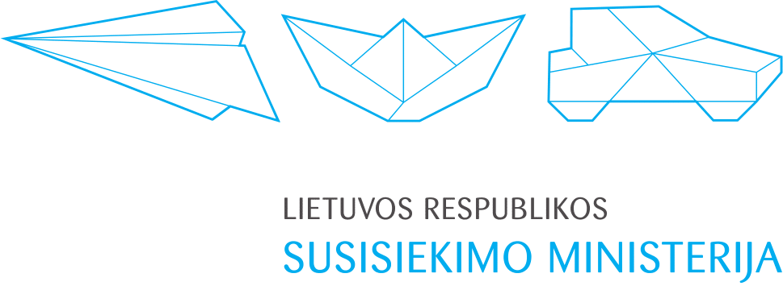

Bendrai finansuojama iš Europos socialinio fondo ir Lietuvos Respublikos valstybės biudžeto lėšų.

